Для первого задания — вывод команд с основного сервера:
grep repuser /etc/postgresql/14/main/pg_hba.conf:

grep wal_level /etc/postgresql/14/main/postgresql.conf:

Для второго — также вывод команд с основного сервера:
grep sysadmin /etc/postgresql/14/main/pg_hba.conf:
grep listen /etc/postgresql/14/main/postgresql.conf:

sudo -u postgres psql -d sysadmin_db -c "select * from студенты;":
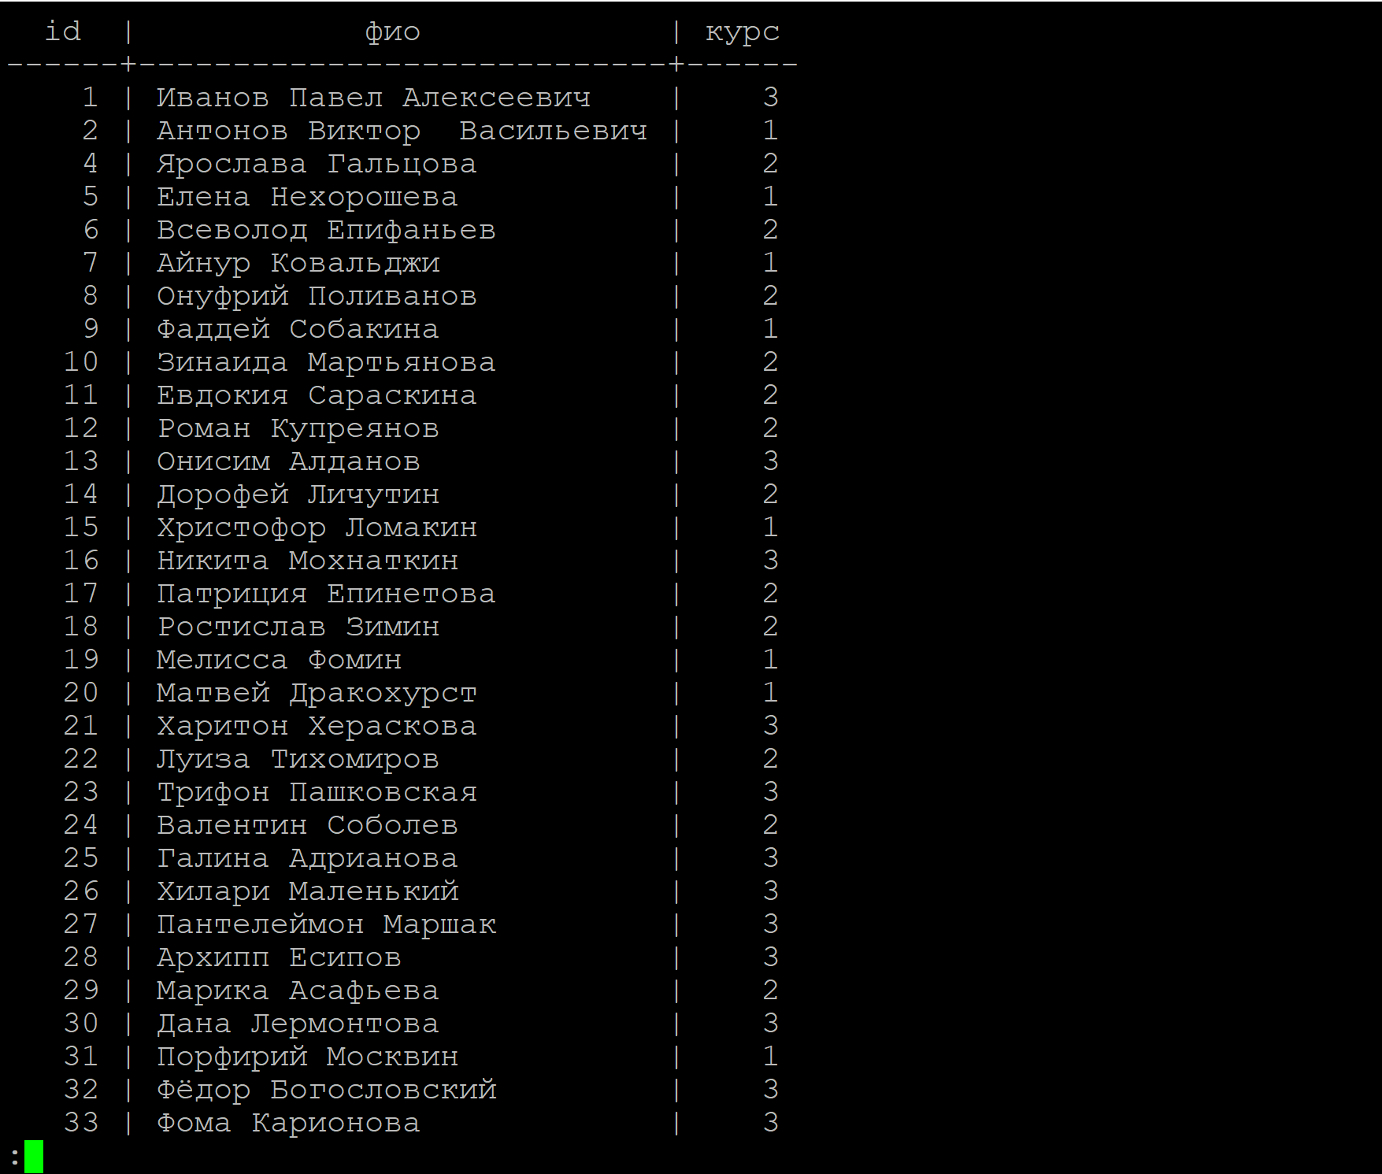

Для третьего — вывод команд с резервного сервера:

grep hot_standby /etc/postgresql/14/main/postgresql.conf:
grep sysadmin /etc/postgresql/14/main/pg_hba.conf:

sudo -u postgres psql -d sysadmin_db -c "select * from студенты;":
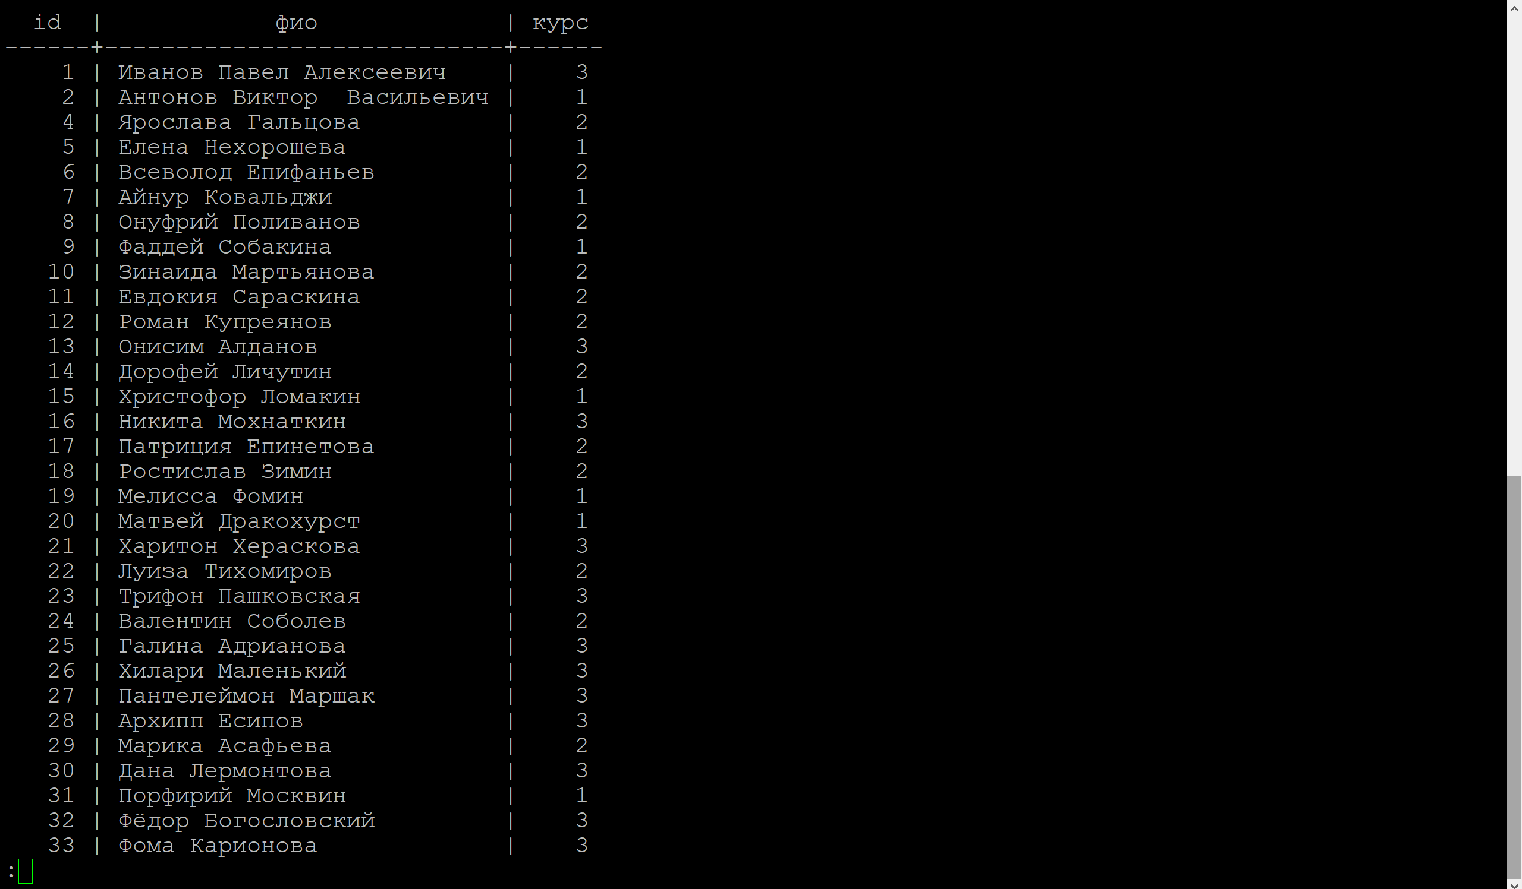
В результате самопроверки у вас должны получиться такие выводы на резервном сервере:
sudo -u postgres psql -d sysadmin_db -c "select count(*) from студенты;"
count
-------
9999
(1 row):

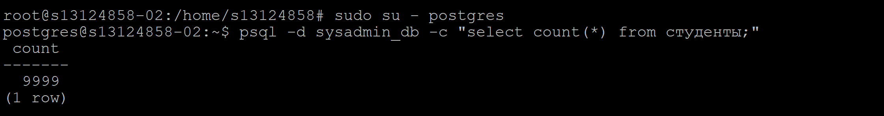

sudo -u postgres psql -d sysadmin_db -c "select * from студенты where id=3;"
id | фио | курс
----+----------------------------+------
3 | ВАШЕ ФИО | 3
(1 row)
# Должна быть запись с ФИО студента:

